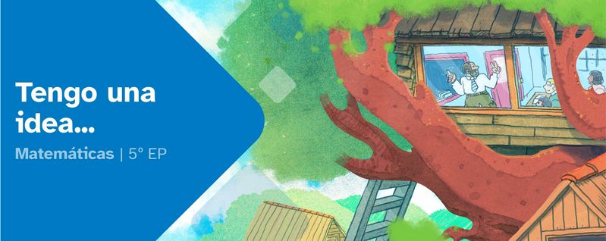
RESUMEN DE CONTENIDOS

ÍNDICE
Tengo una idea... 2
3. Laboratorio de ideas 2
3.1. Sitúate 2
Coordenadas cartesianas 2
3.2. Muévete 2
Movimientos en geometría 2
1. Traslación 3
2. Rotación o giro 3
3. Reflexión 3
Los movimientos en los programas informáticos 3
3.3. Escala 4
La Escala 4
3.4. Planea 5
El plano 5
La maqueta 5
Atribución de los recursos incorporados al documento 5


Tengo una idea...

3. Laboratorio de ideas

3.1. Sitúate

Coordenadas cartesianas
Para dar la situación de un punto en el plano, o de un objeto en un lugar, se usan sus coordenadas.
En matemáticas, se utilizan las coordenadas cartesianas.
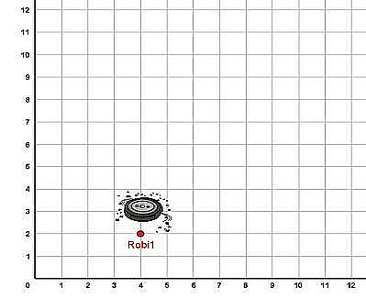
Son dos números que indican la posición horizontal y vertical respecto a dos ejes, los ejes cartesianos.
Por ejemplo, el punto Robi1 tiene de coordenadas (4,2) (horizontal, vertical).
El robot está encima del punto (4,3).
El punto donde se cortan los dos ejes de coordenadas es el (0,0).
La cuadrícula que se ve en la imagen se llama primer cuadrante.
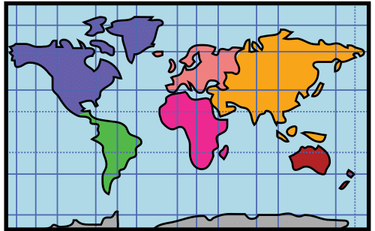
En geografía se usan las “coordenadas geográficas”, latitud y longitud que, al contrario de las de matemáticas, vistas sobre un plano representan vertical y horizontal.

3.2. Muévete

Movimientos en geometría
En geometría, hacer un movimiento de una figura consiste en crear otra con la misma forma y tamaño que la primera en otro lugar.
A los movimientos también se les llama simetrías.
Los más importantes son tres: traslación, rotación y reflexión.
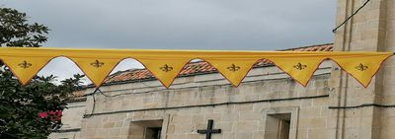
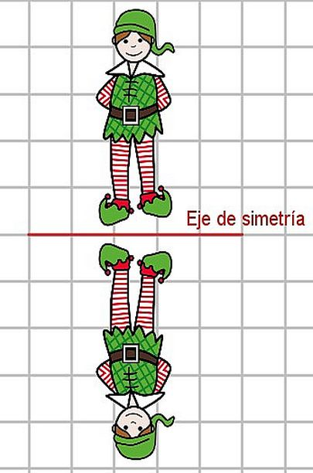
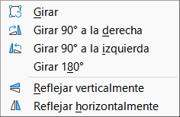
Vas a estudiar cada uno de ellos.

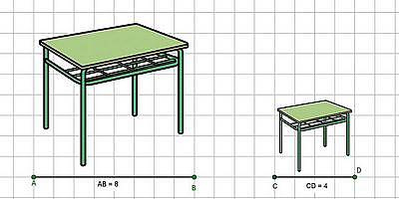


1. Traslación
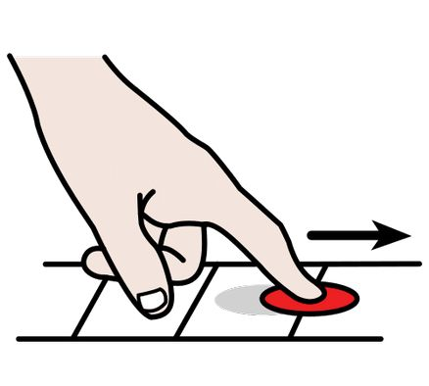
La mano de la imagen está moviendo una ficha en una dirección (siguiendo la línea) y en un sentido (hacia la derecha).
A este movimiento se le llama traslación.
Para hacer una traslación hay que saber la dirección y el sentido del movimiento (una flecha).
La traslación no cambia la orientación de las figuras.
Los banderines de una fiesta son un ejemplo de figuras trasladadas.

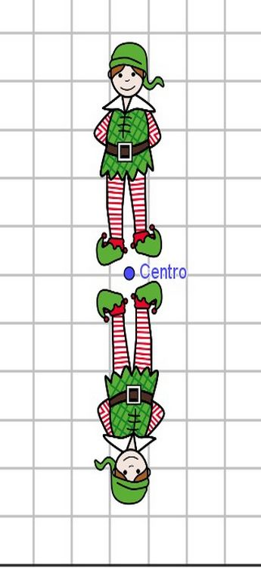
2. Rotación o giro
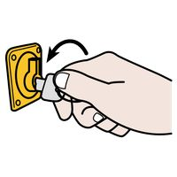
Al abrir la puerta con una llave estás haciendo un giro.
El giro es un movimiento que tiene como elementos importantes un centro y un ángulo orientado.
El giro no cambia la orientación de las figuras.
Los giros de 180º también se llaman simetrías centrales.

3. Reflexión
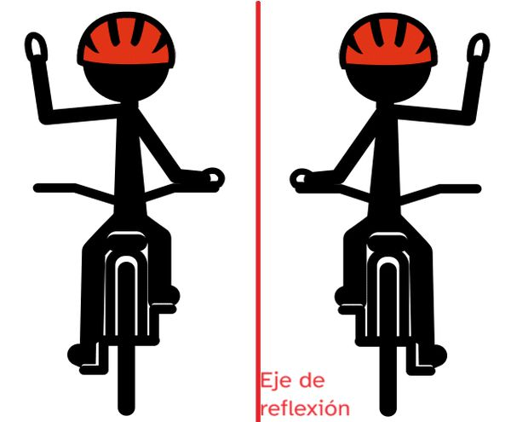
Este movimiento consiste en hacer un "efecto espejo", por tanto cambia la orientación de las figuras (el lado izquierdo pasa a ser el lado derecho).
El lugar donde colocarías el espejo es el “eje de reflexión” o “eje de simetría”.
La reflexión también se llama simetría axial (porque se refleja siguiendo el eje).
Los tres movimientos anteriores son simetrías, pero, en contextos cotidianos, cuando se habla de simetría sin decir nada más, se refiere a la simetría axial.

Los movimientos en los programas informáticos
Cualquier software que permite trabajar con imágenes tiene un menú con opciones que hacen movimientos.
Por ejemplo, estas son las opciones de LibreOffice Writer.

En la vida real hay muchos elementos arquitectónicos que contienen figuras con movimientos: vidrieras, balcones…
También en la naturaleza hay figuras y animales o plantas que tienen dentro de ellas simetrías, por ejemplo: una mariposa, una margarita...

3.3. Escala

La Escala
Para representar una mesa en una hoja de papel tienes que reducir su tamaño.
Si además quieres que tenga la misma forma, tendrás que medir sus lados y su altura y, después, dividir cada medida siempre por el mismo número, por ejemplo entre dos.
Estás haciendo una escala.
Hacer un objeto a escala consiste en dividir o multiplicar sus medidas por un número. Se indica poniendo dos números separados por dos puntos
El primer número es el dato del dibujo, y el segundo número indica el dato real.
(dibujo) : (real)
La división reduce el tamaño, la multiplicación lo aumenta.
- Ejemplo de reducción: si la mesa mide 60 cm y hacemos la cuarta parte obtenemos 15 cm. Estamos aplicando una escala 1:4, cada centímetro del dibujo son cuatro centímetros en la realidad.
- Ejemplo de ampliación: para dibujar un clip que mide de largo 3 cm al doble de su tamaño se multiplican sus medidas por dos. La escala ahora es 2:1, el dibujo mide el doble que en la realidad.

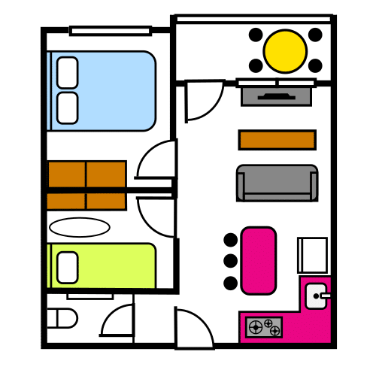
3.4. Planea

El plano
Un plano es una representación gráfica de objetos reales en dos dimensiones.
Los elementos de los planos suelen estar dibujados a escala.
Se utilizan en una variedad de campos, como la ingeniería, la cartografía...
Aunque principalmente son dibujos, también pueden incluir otros datos.
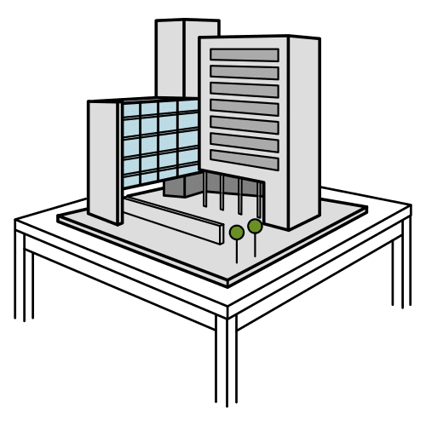
La diferencia entre un plano y un mapa es el nivel de detalle.

La maqueta
Una maqueta es similar al plano pero sus elementos están hechos en tres dimensiones.

Atribución de los recursos incorporados al documento
Recursos incorporados por orden de aparición y página:

Página 2: Elaboración propia utilizando para su realización el software GeoGebra. Licencia GeoGebra. Y un pictograma de Arasaac (robot). Primer cuadrante.
Página 3: Elaboración propia (proxecto cREAgal). Banderines. Licencia Creative Commons Reconocimiento No-comercial Compartir igual 4.0
Página 3: Elaboración propia utilizando para su realización el software GeoGebra. Licencia GeoGebra. Y un pictograma de Arasaac (elfo). Simetría central.
Página 3: Elaboración propia utilizando para su realización el software GeoGebra. Licencia GeoGebra. Y un pictograma de Arasaac (elfo). Simetría axial horizontal.
Página 3: Elaboración propia (proxecto cREAgal). Captura de pantalla del menú de imagen del software LibreOffice Writer. Licencia Pública General Reducida de GNU
Página 4: Elaboración propia utilizando para su realización el software GeoGebra. Licencia GeoGebra. Y un pictograma de Arasaac (mesa). Escala.

Los pictogramas que están en este documento son propiedad del Gobierno de Aragón y fueron creados por Sergio Palao para ARASAAC (http://www.arasaac.org), que los distribuye bajo Licencia Creative Commons BY-NC-SA.


“Resumen de contenidos: Tengo una idea...”, del proxecto cREAgal, se publica con la Licencia Creative Commons Reconocimiento No-comercial Compartir igual 4.0

